SYSTEM DESIGN / PROJECT MANAGEMENT

KIẾN TRÚC HỆ THỐNG & KẾ HOẠCH TRIỂN KHAI
Ứng dụng quản lý ghi chú cá nhân • Python Tkinter + MongoDB • Team 5 người
Bản phác thảo kiến trúc — ngày 09/10/2026 | Trạng thái: Proposed / Chưa được duyệt
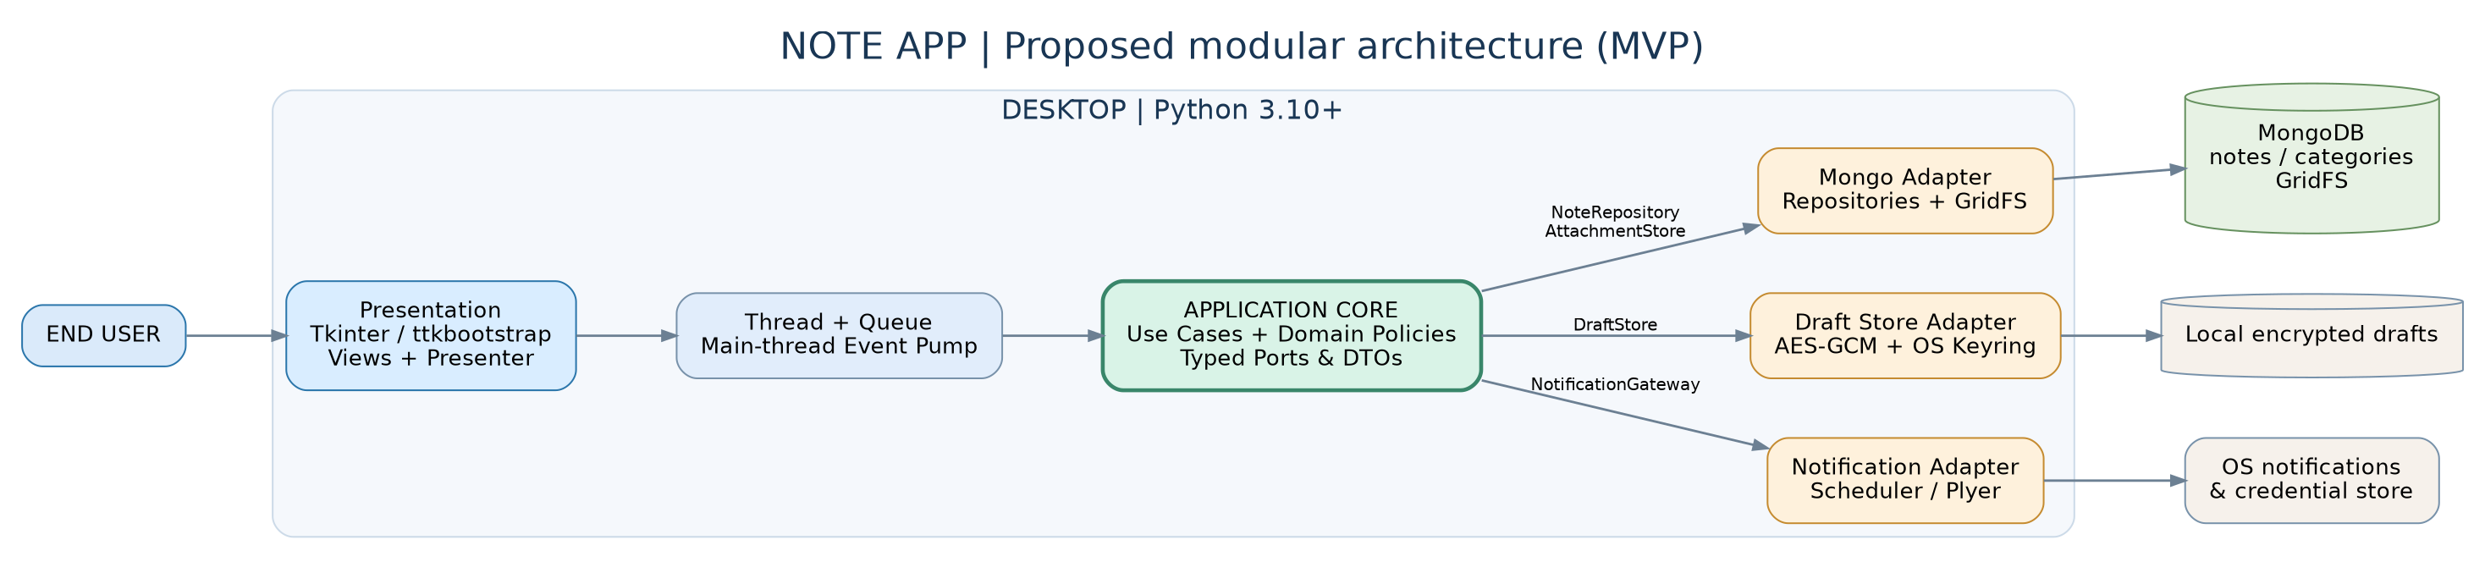
Thiết kế ưu tiên modular monolith. Main thread chỉ xử lý UI; business logic đi qua use cases; MongoDB/GridFS, local draft và OS notification là outbound adapters. Toàn bộ chi tiết nằm trong 03_SYSTEM_ARCHITECTURE.md.

1. Chốt mục tiêu kiến trúc
Mục tiêu | Quyết định thiết kế | Lợi ích đo được
UI không treo | ThreadPool/Queue; event pump poll chỉ từ main thread | Có thể fault-inject MongoDB sleep, UI vẫn phản hồi
Core dễ tái sử dụng | Domain + Application không import Tkinter/PyMongo | Unit tests không cần GUI/DB; thêm UI/API adapter
Dữ liệu an toàn | Optimistic version, client_operation_id, compensating GridFS purge | Không overwrite âm thầm; cleanup idempotent
Offline thực tế | Encrypted local draft, không hứa đồng bộ realtime | Khôi phục sau restart mà không plaintext JSON
Scale theo nhu cầu | Private Mongo ở MVP; backend API khi public multi-device | Không phát hành credential DB vào app công khai

2. Các module và người chịu trách nhiệm
Module | Trách nhiệm | Primary | Đối tác reviewer
Presentation / Tkinter | Three-pane UI, presenters, editor state, async bridge | M2 | M5
Domain / Application | Use cases, validation, business rules, DTO/ports | M3 | M1
Mongo Adapter + Binary | Repository, index, schema migrations, GridFS cleanup | M4 | M3
Reminders / Recovery | Clock scheduler, OS notify, AES-GCM local draft | M4+M3 | M5
QA / Automation | Seed, fixture, CI, integration, benchmark, RTM | M5 | All
Governance / Architecture | DEC log, scope, import gate, sign-off, risk | M1 | Team

Kỷ luật dependency: Domain không import bất kỳ UI/DB, Application chỉ biết Ports/DTO; Composition Root tạo adapters. Không chia microservices ở giai đoạn đầu.

3. Luồng dữ liệu phải thiết kế trước khi code
Luồng | Thực thi | Rủi ro cần kiểm chứng
Create / Edit Note | UI DTO → Use Case → NoteRepository → Mongo; version update | DB timeout, lost update, dirty/saved labels
Image <=1MiB | Validate magic bytes, size/pixels, inline BinData | Giới hạn document BSON 16MB
Image >1MiB | Temporary GridFS → note pointer write → cleanup on failure | Orphan image, crash between writes
Search & Filter | Debounce 300ms → typed filters → Mongo text index → cursor | Tiếng Việt có dấu, stale results, sort HIGH/MEDIUM/LOW
Delete / Restore | Soft-delete → 30-day retention → idempotent purge blob+note | Không dùng TTL trực tiếp cho notes chứa GridFS
Reminder | Save UTC → app-open scheduler poll 30s → OS notify attempted | App đóng, OS denies, duplicate/crash semantics
Offline Draft | DB fails → encrypt local → restart restore → version check | Keyring unavailable, conflict, no plaintext file

4. Những quyết định chưa thể mặc nhiên coi là yêu cầu
DEC-01 promote FR-13 thành MVP; DEC-02 phương pháp delete; DEC-03 phạm vi offline; DEC-04 triển khai MongoDB; DEC-05 nhắc khi app tắt; DEC-06 một/nhiều ảnh; DEC-07 nghĩa tìm kiếm tiếng Việt; DEC-08 giới hạn nội dung; DEC-09 benchmark; DEC-10 PIN/passphrase; DEC-11 matrix HĐH. Xem đầy đủ 01_SRS_AUDIT_AND_DECISIONS.md.

5. Khả năng scale trong tương lai
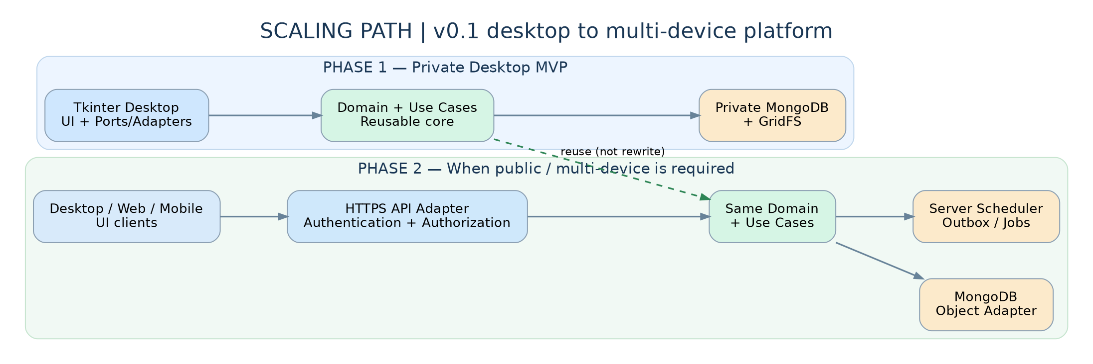
Lộ trình: (1) chốt biên Core; (2) khi cần multi-device/public, thêm HTTP API, Identity, Authorization, rate limiting; (3) chuyển scheduler/purge thành backend jobs; (4) khi dữ liệu ảnh lớn, thay GridFS bằng S3 adapter; (5) scale Mongo/read replicas/sharding khi có số liệu. Không cần Kafka/microservices trong MVP.
Điều kiện tiên quyết để không phải viết lại: versioned DTO, repository ports, domain policy thuần Python, tests không phụ thuộc concrete adapter; migration schema và backup/rollback.
Giới hạn an toàn: direct MongoDB từ desktop chỉ dùng trong mạng riêng được kiểm soát; public desktop phải đi qua API với user auth và least-privilege backend.

6. Team 5 và lịch triển khai 9 tuần
Giả định lập kế hoạch: 5 người x 16 giờ/tuần x 9 tuần = 720 giờ. Backlog hiện 58 task = 571 giờ (~79,3%); buffer 149 giờ (~20,7%). Thay giả định khi xác nhận capacity thật.
Tuần | Milestone | Điểm kiểm soát
W1 | SRS baseline + ADR/ports + repo/CI | DEC log, import gate, Mongo dev, seed
W2 | CRUD vertical slice | Create/edit/list, category/priority with Mongo persistence
W3 | Search / Filter / Sort / Trash | Stale search blocked, version/conflict tested
W4 | Image + GridFS | <=1MiB inline; >1MiB GridFS; orphan cleanup
W5 | Reminders + offline drafts | Fake clock, best effort notify, encrypted recovery
W6 | Regression / Hardening | End-to-end tests, 0 blocker P0/P1
W7 | Release candidate & demo dry-run | RC smoke, bug fixes, UAT rehearsal
W8 | Packaging / Backup-Restore | Installable app, recovery exercise, user docs
W9 | UAT & Release 0.1 | Sign-off, final test report, NFR status evidence

Phân công: M1 PM/Architect, M2 UI, M3 Core, M4 Data/Ops, M5 QA/Release. 58 task có owner/sprint/dependency/estimate và status editable trong 07_TEAM5_BACKLOG_TRACKER.xlsx.

7. Release checklist và minh bạch nghiệm thu
- Mỗi FR MVP gắn với test ID trong 05_TEST_STRATEGY_AND_RTM.md; QA ghi PASS/FAIL/BLOCKED/NOT RUN kèm build hash.
- 0 lỗi P0/P1 mở trước release, hoặc có risk acceptance và mitigation được phê duyệt; PR reviewer khác author.
- Không ghi key/PIN/nội dung note vào log, không chứa Mongo URI admin trong source/binary; kiểm tra bằng scan.
- Có fault test Mongo disconnect, local draft recovery, GridFS compensation, reminder denied, stale UI result.
- Ghi rõ OS đã kiểm thử thực tế. Không claim macOS/PERF target nếu không có bằng chứng.
- Có backup/restore drill trên staging và tài liệu vận hành theo release package.

Danh sách tài liệu đầy đủ
Artifact | Mục tiêu
01_SRS_AUDIT_AND_DECISIONS.md | 20 phát hiện, DEC log, yêu cầu ký duyệt
02_SRS_V2_OPTIMIZED.md & SRS_v2_Optimized.docx | Requirements, AC, NFR, scope baseline
03_SYSTEM_ARCHITECTURE.md | Ports/adapters, schema/index, state machines, scale path
04_EXECUTION_PLAN_TEAM5.md | 9-week detailed ownership, milestones, risks
05_TEST_STRATEGY_AND_RTM.md | RTM, cases, NFR verification, exit gates
06_IMPLEMENTATION_BACKLOG.csv & 07_TEAM5_BACKLOG_TRACKER.xlsx | Actionable tasks & editable capacity dashboard

